Министерство науки и высшего образования Российской Федерации

Федеральное государственное автономное образовательное учреждение

высшего образования

«СЕВЕРО-КАВКАЗСКИЙ ФЕДЕРАЛЬНЫЙ УНИВЕРСИТЕТ»

Институт цифрового развития

Кафедра инфокоммуникаций

**ОТЧЕТ**

**ПО ПРАКТИЧЕСКОЙ РАБОТЕ №3**

**дисциплины «Алгоритмизация»**

**Вариант**

|  |  |  |  |
| --- | --- | --- | --- |
|  | | Выполнил:  Говоров Егор Юрьевич  2 курс, группа ИВТ-б-о-22-1,  09.03.02 «Информатика и вычислительная техника», направленность (профиль) «Программное обеспечение средств вычислительной техники и автоматизированных систем», очная форма обучения  _______________________________  (подпись) | |
|  | | Руководитель практики:  Воронкин Р А., канд. технических наук, доцент кафедры инфокоммуникаций  _______________________________  (подпись) | |
|  | |  | |

Отчет защищен с оценкой ___________ Дата защиты__________________

Ставрополь, 2023 г.

Ход работы:

1. Написал программу, которая выполняет алгоритм линейного поиска и фиксирует время выполнения, предусмотрел варианты среднего и худшего случая.

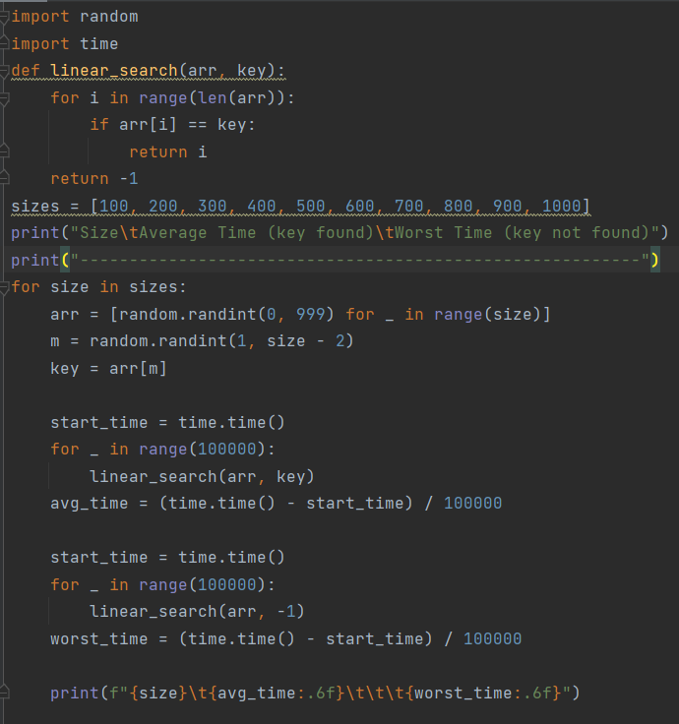

Рис 1. Выполнение линейного алгоритма

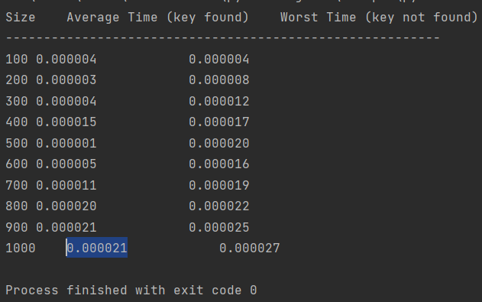

Рис 2. Результат работы

1. Перенес данные в таблицу Excel и произвел необходимые расчеты для метода наименьших квадратов.

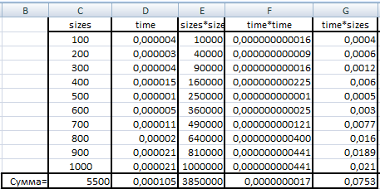

Рис 3. Перенесенные данные

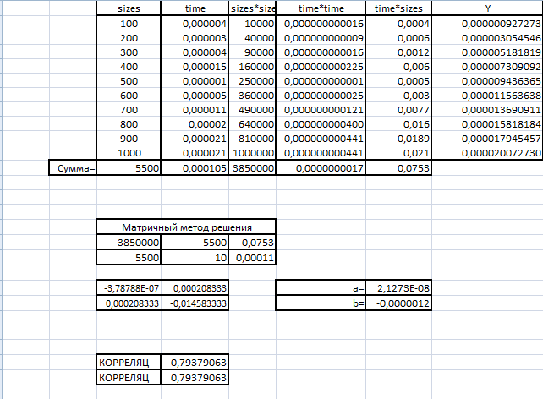

Рис 4. Проведенные расчеты

1. Построил график линейной зависимости времени выполнения линейного поиска от размера массива в среднем случае

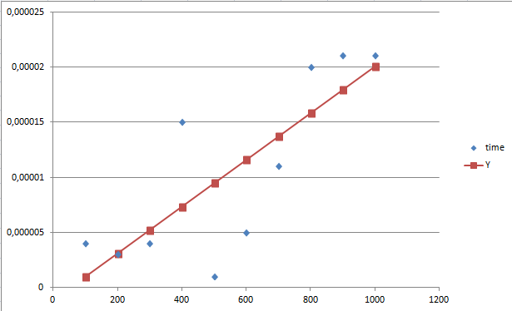

Рис 5. График для среднего случая

1. Произвел расчеты для получения аналогичной функции негативного случая

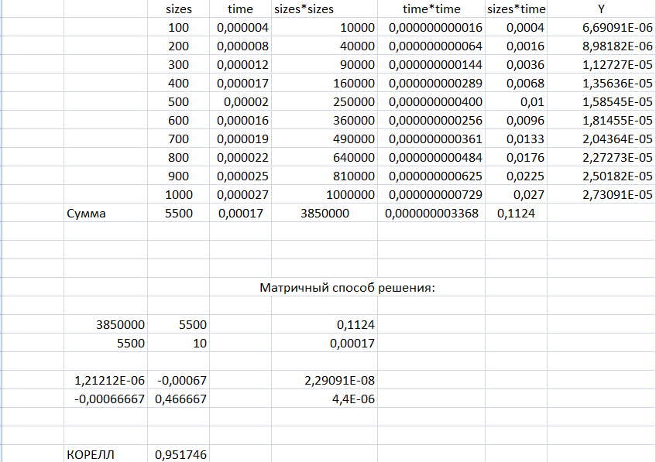

Рис 6. Расчет функции линейной зависимости для худшего случая

1. Построил график линейной зависимости времени выполнения линейного поиска от размера массива в худшем случае

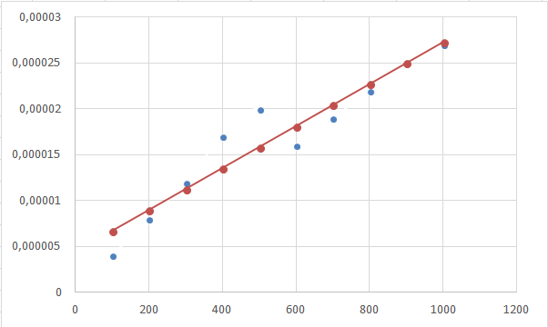

Рис 7. График для худшего случая

1. Рассчитал коэффициенты парной корреляции для обоих случаев

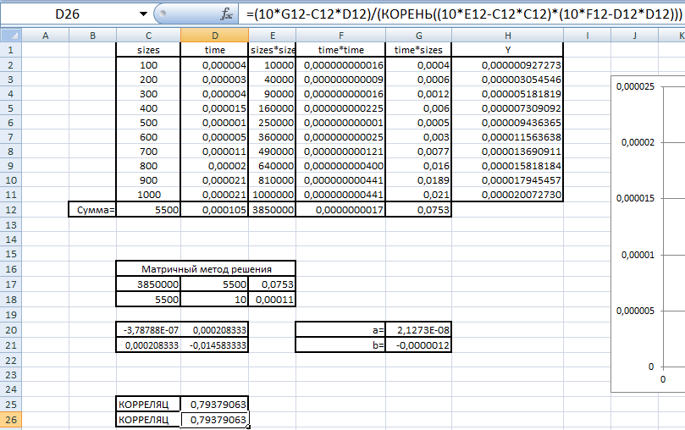

Рис 8. Расчет для наилучшего случая

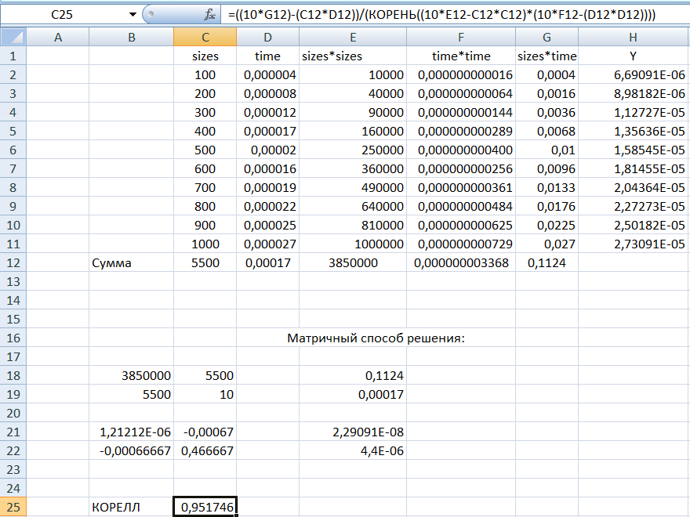

Рис 9. Расчет для наихудшего случая

Вывод: В процессе выполнения лабораторной работы был исследован алгоритм линейного поиска. Можно сделать выводы о том, что время выполнения в худшем и лучшем случае коррелирует с размера массива.